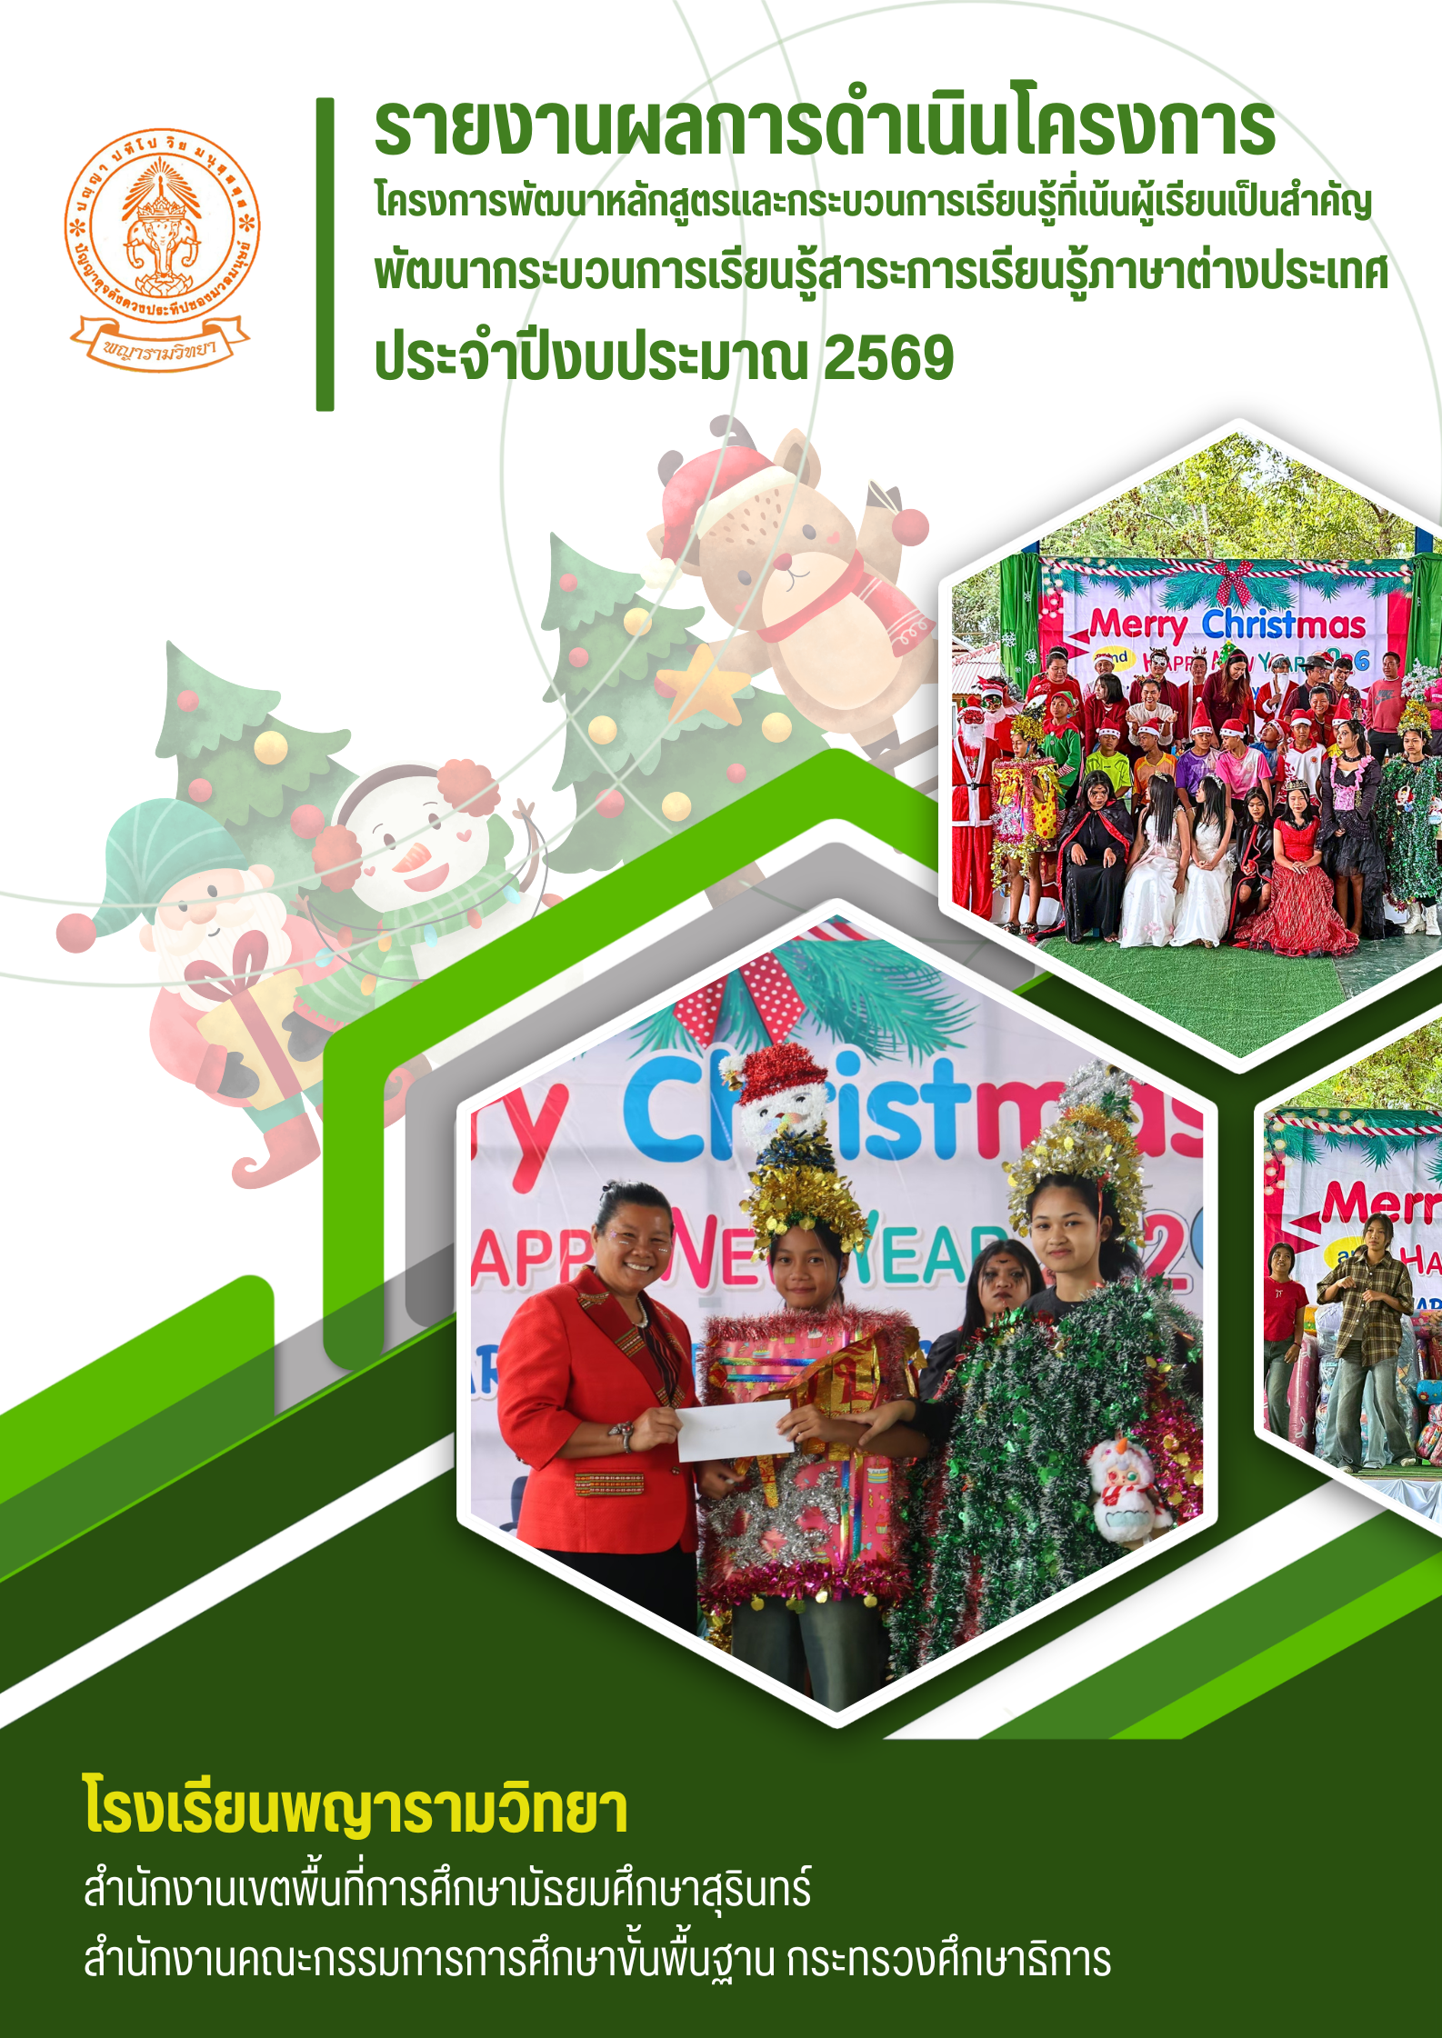


บันทึกข้อความ
ส่วนราชการ โรงเรียนพญารามวิทยา สำนักงานเขตพื้นที่การศึกษามัธยมศึกษาสุรินทร์
ที่ /2569 วันที่
เรื่อง รายงานกิจกรรมพัฒนากระบวนการเรียนรู้กลุ่มสาระการเรียนรู้ภาษาต่างประเทศ ปีงบประมาณ 2569
เรียน ผู้อำนวยการโรงเรียนพญารามวิทยา
ข้าพเจ้า นางโสภา เรียบร้อย ตำแหน่ง ครู วิทยฐานะ ครูชำนาญการพิเศษ ผู้รับผิดชอบกิจกรรมพัฒนากระบวนการเรียนรู้กลุ่มสาระการเรียนรู้ภาษาต่างประเทศ ปีงบประมาณ 2569 ซึ่งมีวัตถุประสงค์จัดขึ้นเพื่อให้นักเรียนเรียนรู้และเข้าใจความแตกต่างของภาษาและวัฒนธรรม ขนบธรรมเนียมประเพณี มีเจตคติที่ดีต่อการใช้ภาษาต่างประเทศ
บัดนี้ข้าพเจ้าได้ดำเนินการกิจกรรมดังกล่าวเรียบร้อยแล้ว จึงขอรายงานการผลการดำเนินงานตามเอกสารดังแนบมาพร้อมนี้
จึงเรียนมาเพื่อโปรดทราบ
ลงชื่อ
(นางโสภา เรียบร้อย) ตำแหน่ง ครู
ข้อคิดเห็น / ข้อเสนอแนะของหัวหน้ากลุ่มบริหารวิชาการ.................................................................................................................................................................................
ลงชื่อ
(นางโสภา เรียบร้อย)
ตำแหน่ง ครู
ข้อคิดเห็น / ข้อเสนอแนะของหัวหน้าเจ้าหน้าที่งานแผนงาน.................................................................................................................................................................................
ลงชื่อ
(นายวาริช ศรีเมือง)
ตำแหน่ง ครู
ข้อคิดเห็น / ข้อเสนอแนะของหัวหน้ากลุ่มบริหารงบประมาณ................................................................................................................................................................................. ลงชื่อ
(นายพรส สดับสาร)
ตำแหน่ง ครู
ข้อคิดเห็น / ข้อเสนอแนะของผู้บริหาร.................................................................................................................................................................................
ลงชื่อ
(นายกรกฏ รัตนกรกาญจน์)
รองผู้อำนวยการโรงเรียนพญารามวิทยา
ข้อคิดเห็น / ข้อเสนอแนะของผู้บริหาร.................................................................................................................................................................................
ลงชื่อ
(นายไกร โยธกุลสิริ)
ผู้อำนวยการโรงเรียนพญารามวิทยา
โรงเรียนพญารามวิทยา
สรุปประเมินผลงาน/โครงการ ตามแผนปฏิบัติการ
ประจำปีงบประมาณ 2569
กิจกรรม (กิจกรรมพัฒนากระบวนการเรียนรู้กลุ่มสาระการเรียนรู้ภาษาต่างประเทศ)
กลุ่มงาน บริหารวิชาการ บริหารบุคคล บริหารงบประมาณ
บริหารทั่วไป
สอดคล้องกับมาตรฐานสำนักงานการศึกษาขั้นพื้นฐาน (สพฐ.) มาตรฐานที่ 1 คุณภาพของผู้เรียน

1. วัตถุประสงค์
1. พัฒนาทักษะการใช้ภาษาอังกฤษของนักเรียนในสถานการณ์ต่างๆทั้งในโรงเรียน ชุมชน และสังคม
2. เพื่อให้นักเรียนเรียนรู้และเข้าใจความแตกต่างของภาษาและวัฒนธรรม ขนบธรรมเนียมประเพณี มีเจตคติที่ดีต่อการใช้ภาษาต่างประเทศ
3. เพื่อให้นักเรียนมีผลสัมฤทธิ์ทางการเรียน และผลการประเมินจากการสอบระดับชาติ ไม่ต่ำกว่าร้อยละ 3 ต่อปี
4. เพื่อพัฒนาครูให้มีความรู้ ความสามารถในการวางแผน และออกแบบการจัดกิจกรรมการเรียนรู้ การใช้สื่อเทคโนโลยี การจัดกิจกรรมที่ส่งเสริมการใช้ภาษาอังกฤษ
2. เป้าหมาย/ตัวบ่งชี้ความความสำเร็จโครงการ
เชิงปริมาณ
- นักเรียนเข้าร่วมกิจกรรมวันคริสต์มาสไม่น้อยกว่าร้อยละ 90 ของจำนวนนักเรียนทั้งหมด
- มีการจัดการแสดงหรือกิจกรรมไม่น้อยกว่า 3 ประเภท เช่น การแสดงบนเวที เกม หรือการประกวด
เชิงคุณภาพ
- นักเรียนมีความสามารถด้านภาษาต่างประเทศเพิ่มขึ้นไม่ต่ำกว่าร้อยละ 3 ต่อปี
- นักเรียนไม่ต่ำกว่าร้อยละ 60 ผ่านทดสอบความรู้และทักษะภาษาต่างประเทศ
ตัวบ่งชี้ความสำเร็จ
1. นักเรียนมีผลสัมฤทธิ์ทางการเรียนและมีผลการทดสอบไม่ต่ำกว่าร้อยละ 60
2. นักเรียนมีความสามารถด้านภาษาอังกฤษ เพิ่มขึ้น ไม่ต่ำกว่าร้อยละ 3 ต่อปีและนำเสนอตามความสามารถของตนเองได้
3. นักเรียนสนใจ ใฝ่รู้ และมีเจตคติที่ดีต่อการเรียนภาษาอังกฤษ
4. นักเรียนมีการพัฒนาทักษะการอ่าน และเขียนเพิ่มมากขึ้น

3. วิธีดำเนินการ
กิจกรรมและการดำเนินงาน
ที่ | กิจกรรม | ระยะเวลาดำเนินงาน | ผู้รับผิดชอบ
1. | เสนอโครงการเพื่อขออนุมัติ | ต.ค. 68 | นางโสภา เรียบร้อย
2. | ประชุมวางแผนการดำเนินการ | 16 ธ.ค. 68 | นางโสภา เรียบร้อย
3. | ประชุมแต่งตั้งคณะกรรมการดำเนินกิจกรรม | 17 ธ.ค. 68 | ผู้อำนวยการและคณะครู
4. | การจัดกิจกรรม | 25 ธ.ค. 68 | คณะกรรมการที่ได้รับแต่งตั้ง
 | 1. จัดเตรียมสถานที่สำหรับวันคริสต์มาส | 25 ธ.ค. 68 | คณะกรรมการที่ได้รับแต่งตั้ง
 | 2. นางโสภา เรียบร้อย หัวหน้ากลุ่มสาระการเรียนรู้ภาษาต่างประเทศ กล่าวรายงาน / ประธานในพิธีกล่าวเปิดงาน | 26 ธ.ค. 68 | คณะกรรมการที่ได้รับแต่งตั้ง
 | 3. ประธานในพิธีมอบรางวัลให้กับนักเรียนที่ชนะการประกวดแต่ละกิจกรรม/ถ่ายภาพหมู่ | 26 ธ.ค. 68 | คณะกรรมการที่ได้รับแต่งตั้ง
 | 4. การประกวดเต้น Cover Dance , เดินประกวดการแต่งกายเลียนแบบตัวละครและการแสดงของนักเรียนระดับชั้นต่างๆ | 26 ธ.ค. 68 | คณะกรรมการที่ได้รับแต่งตั้ง
 | 5. รางวัลพิเศษจากคณะครู | 26 ธ.ค. 68 | คณะกรรมการที่ได้รับแต่งตั้ง
 | 6. รับประทานอาหาร/การแสดงดนตรีของ PRW BAND | 26 ธ.ค. 68 | คณะกรรมการที่ได้รับแต่งตั้ง
5. | รายงานผลการใช้งบประมาณ | เมื่อเสร็จสิ้นกิจกรรม | นางโสภา เรียบร้อย
6. | สรุปผลการดำเนินกิจกรรม/โครงการ | เมื่อเสร็จสิ้นกิจกรรม | นางโสภา เรียบร้อย
7. | ประเมินผลกิจกรรม/โครงการ | เมื่อเสร็จสิ้นกิจกรรม | นางโสภา เรียบร้อย

4. ระยะเวลาดำเนินงาน
เริ่มเมื่อ 08.00 เสร็จสิ้นเมื่อ 13.00
ตามกำหนดเวลา ก่อนกำหนดเวลา หลังกำหนดเวลา

5. งบประมาณ
5.1 งบประมาณที่ได้รับจัดสรร
ที่ | รายการ | จำนวน(บาท)
1. | เงินอุดหนุนรายหัว | 7,000
2. | เงินกิจกรรมพัฒนาผู้เรียน | -
3. | อื่นๆ................................... | -
รวม |  | 7,000

5.2 การใช้งบประมาณ
ที่ | รายการ/กิจกรรม/  การใช้งบประมาณ | งบดำเนินการ |  |  | รวม
ที่ | รายการ/กิจกรรม/  การใช้งบประมาณ | ค่าตอบแทน | ค่าใช้สอย | ค่าวัสดุ | รวม
1. | ค่าประกอบอาหารว่างและเครื่องดื่ม | - | 6,075 | - | 6,075
2. | ป้ายไวนิลกิจกรรมวันคริสต์มาส | - | 925 | - | 925
 | รวม | - | 7,000 | - | 7,000
5.3 ที่ใช้จ่ายจริง
จ่ายพอดีงบ
จ่ายเกินงบ
จ่ายน้อยกว่างบ
บันทึกเพิ่มเติม -

6. วิธีการติดตาม / เครื่องมือการประเมินผลการปฏิบัติงาน
วิธีการประเมิน | เครื่องมือการประเมิน | แหล่งข้อมูล/ผู้ให้ข้อมูล
สอบถาม | แบบสอบถาม | นักเรียน  ครู

7. สรุปผลการดำเนินงานตามวัตถุประสงค์
ที่ | วัตถุประสงค์แผนงาน/โครงการ/กิจกรรม | สภาพความสำเร็จ |  | หมายเหตุ
ที่ | วัตถุประสงค์แผนงาน/โครงการ/กิจกรรม | บรรลุ | ไม่บรรลุ | หมายเหตุ
1. | พัฒนาทักษะการใช้ภาษาอังกฤษของนักเรียนในสถานการณ์ต่างๆทั้งในโรงเรียน ชุมชน และสังคม | √
2. | เพื่อให้นักเรียนเรียนรู้และเข้าใจความแตกต่างของภาษาและวัฒนธรรม ขนบธรรมเนียมประเพณี มีเจตคติที่ดีต่อการใช้ภาษาต่างประเทศ | √
3. | เพื่อให้นักเรียนมีผลสัมฤทธิ์ทางการเรียน และผลการประเมินจากการสอบระดับชาติ ไม่ต่ำกว่าร้อยละ ๓ ต่อปี | √
4. | เพื่อพัฒนาครูให้มีความรู้ ความสามารถในการวางแผน และออกแบบการจัดกิจกรรมการเรียนรู้ การใช้สื่อเทคโนโลยี การจัดกิจกรรมที่ส่งเสริมการใช้ภาษาอังกฤษ | √

8. สรุปผลการดำเนินงานตามเป้าหมาย
ที่ | เป้าหมายแผนงาน/โครงการ/กิจกรรม | สภาพความสำเร็จ |  | ผลการดำเนินงาน
ที่ | เป้าหมายแผนงาน/โครงการ/กิจกรรม | บรรลุ | ไม่บรรลุ | ผลการดำเนินงาน
เชิงปริมาณ
1. | นักเรียนเข้าร่วมกิจกรรมวันคริสต์มาสไม่น้อยกว่าร้อยละ 90 ของจำนวนนักเรียนทั้งหมด | √
2. | มีการจัดการแสดงหรือกิจกรรมไม่น้อยกว่า 3 ประเภท เช่น การแสดงบนเวที เกม หรือการประกวด | √
เชิงคุณภาพ
1. | นักเรียนมีความสามารถด้านภาษาต่างประเทศเพิ่มขึ้นไม่ต่ำกว่าร้อยละ 3 ต่อปี | √
2. | นักเรียนไม่ต่ำกว่าร้อยละ 60 ผ่านทดสอบความรู้และทักษะภาษาต่างประเทศ | √
ตัวบ่งชี้ความสำเร็จ
1. | นักเรียนสามารถอธิบายความหมายหรือสัญลักษณ์สำคัญของวันคริสต์มาสได้ | √
2. | ผู้เข้าร่วมกิจกรรมมีความพึงพอใจในระดับมากขึ้นไป | √
3. | นักเรียนสนใจ ใฝ่รู้ และมีเจตคติที่ดีต่อการเรียนภาษาอังกฤษ | √
4. | นักเรียนมีการพัฒนาทักษะการอ่าน และเขียนเพิ่มมากขึ้น | √

9. การประเมินผลการปฏิบัติงาน/โครงการ
ดีมาก เมื่อประเมินแล้วอยู่ในระดับตั้งแต่ 90 % ขึ้นไป
ดี เมื่อประเมินแล้วอยู่ในระดับตั้งแต่ 75 % ขึ้นไป
พอใช้ เมื่อประเมินแล้วอยู่ในระดับ 50-75%
ปรับปรุง เมื่อประเมินแล้วอยู่ในระดับต่ำกว่า 50%

ข้อที่ | รายการประเมิน | ผลการปฏิบัติงาน
ข้อที่ | รายการประเมิน | ดีมาก | ดี | พอใช้ | ปรับปรุง
1 | ผลการปฏิบัติงาน/โครงการ บรรลุตามวัตถุประสงค์ | √
2 | ความพอใจในผลสำเร็จผลของการปฏิบัติงาน/โครงการ ตามเป้าหมาย | √
3 | งบประมาณในการปฏิบัติงาน/โครงการ | √
4 | ความร่วมมือของผู้ร่วมงาน ในการปฏิบัติงาน/โครงการ | √
5 | ระยะเวลาในการดำเนินงาน | √
สรุปผลการปฏิบัติงาน ( ใช้ค่าฐานนิยม : mode)

สรุปผลการประเมินของงาน/โครงการ
( √ ) ดีมาก ( ) ดี ( ) พอใช้ ( ) ปรับปรุง
9. ความพึงพอใจของผู้เกี่ยวข้องคิดเป็นร้อยละ 90 (1.ผู้บริหารและครู 2.นักเรียน 3.ผู้ปกครอง/ชุมชน)
10. จุดเด่นของแผนงาน/โครงการ/กิจกรรมครั้งนี้
นักเรียนทุกคนมีความสุขกับกิจกรรมในครั้งนี้ เนื่องจากเป็นกิจกรรมในช่วงวันปีใหม่
11. จุดที่ควรพัฒนาของแผนงาน/โครงการ/กิจกรรมครั้งนี้
นักเรียนสนใจมือถือมากกว่ากิจกรรมที่โรงเรียนจัดให้
12. ข้อเสนอแนะเพื่อการพัฒนาแผนงาน/โครงการ/กิจกรรมครั้งต่อไป
ให้รางวัลกับนักเรียนที่ให้ความร่วมมือกับกิจกรรมมากกว่านักเรียนคนอื่นๆ

ลงชื่อ ผู้รับผิดชอบโครงการ
(นางโสภา เรียบร้อย)

ภาพกิจกรรมวันคริสต์มาส
วันที่ 26 เดือน ธันวาคม พ.ศ.2568
